网上缴费及发票查询指南

学校为方便学生缴费更加便捷，现已开通网上缴费平台，请同学们自行网上缴费，顺利完成学业。具体注意事项及步骤如下：

**一、缴费注意事项**

1.登录网址：<http://pay.aynu.edu.cn/payment/>进入网上缴费平台。

2.**用户名为学生本人学号**，**密码为学生本人身份证后六位@Aysy，**为确保个人隐私、缴费安全及现实情况，请及时登录PC端缴费系统修改密码。

3.收费票据均为财政电子发票，抬头为学生个人姓名，可用于报销等相关事宜，不再提供纸质性发票。

4.一般情况下，缴费完成1小时后可以通过**网上缴费平台**中的“**缴费历史查询**”模块进行查询或下载电子票据。

**二、网上缴费操作流程**

步骤一：登录网址：<http://pay.aynu.edu.cn/payment/>进入网上缴费平台，输入用户名及密码进行登陆。

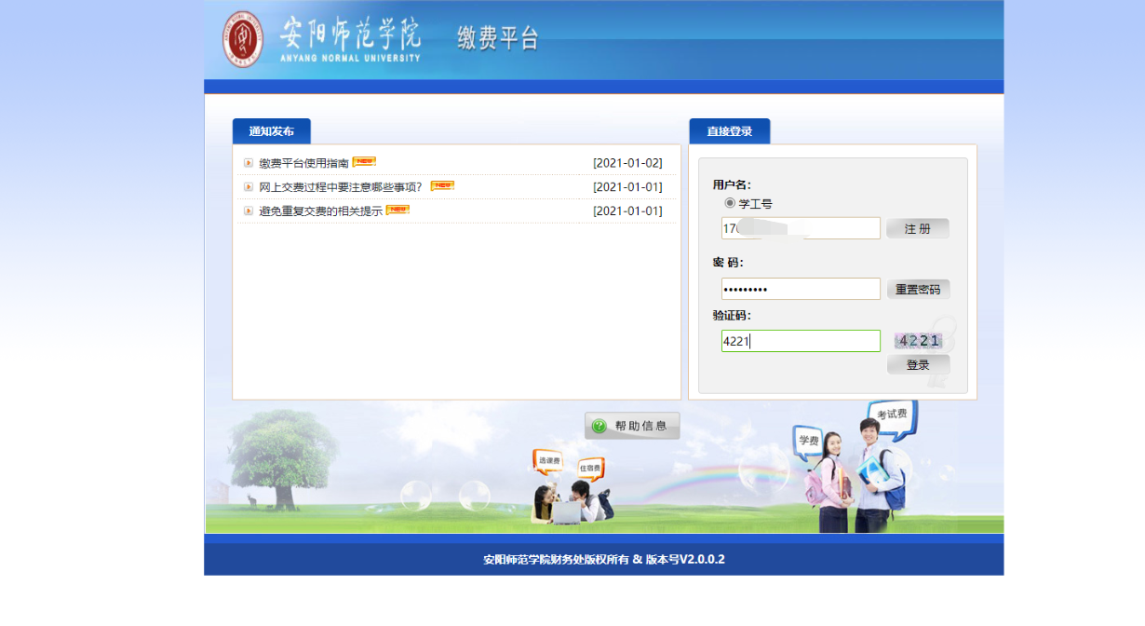

步骤二：在所缴费用名称前面方格中打“√”并点击右下方“支付”。

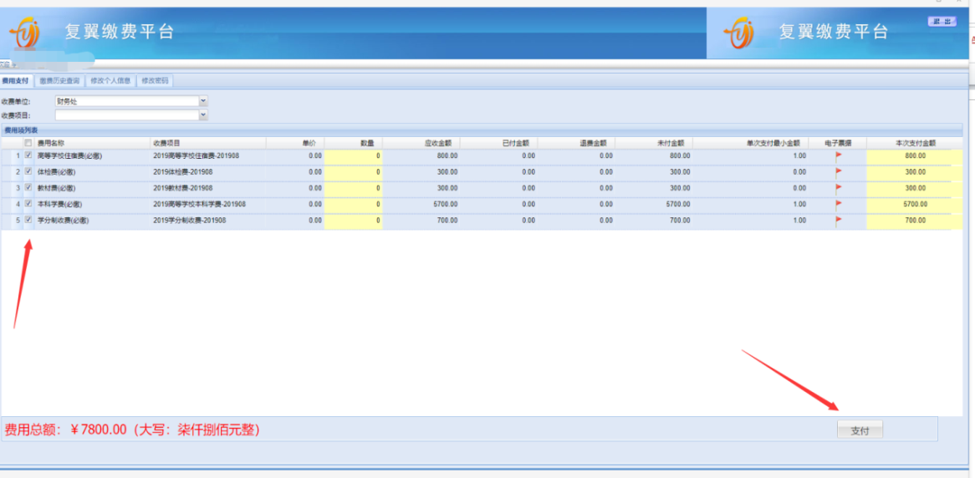

步骤三：如需缴费请点击“是”。

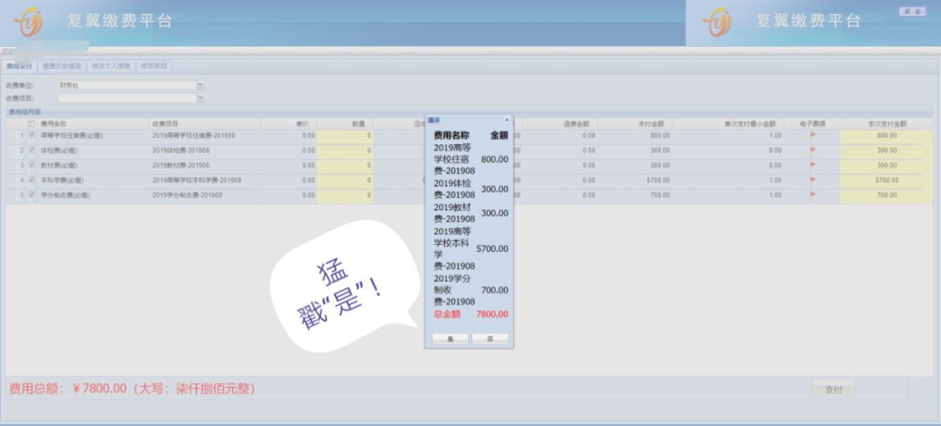

步骤四：在下图界面“选择您的付款方式”中**任意**选择一种付款方式并点击“下一步”生成二维码。

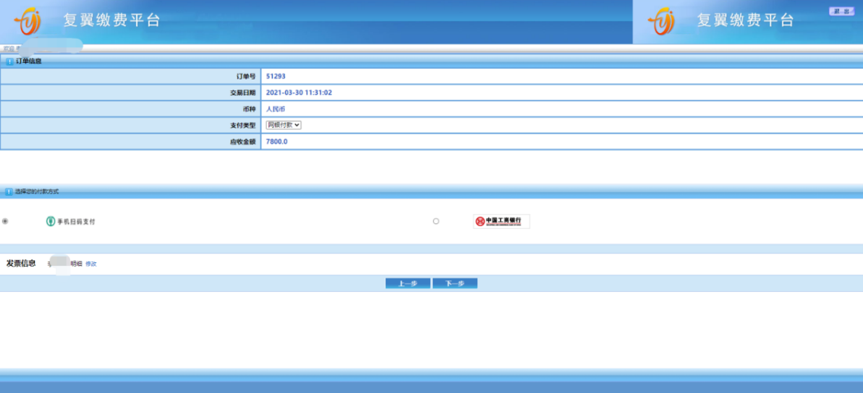

步骤五：以上两种付款方式分别生成的二维码界面见下图，使用微信或支付宝扫码并按提示进行到缴费完成即可。

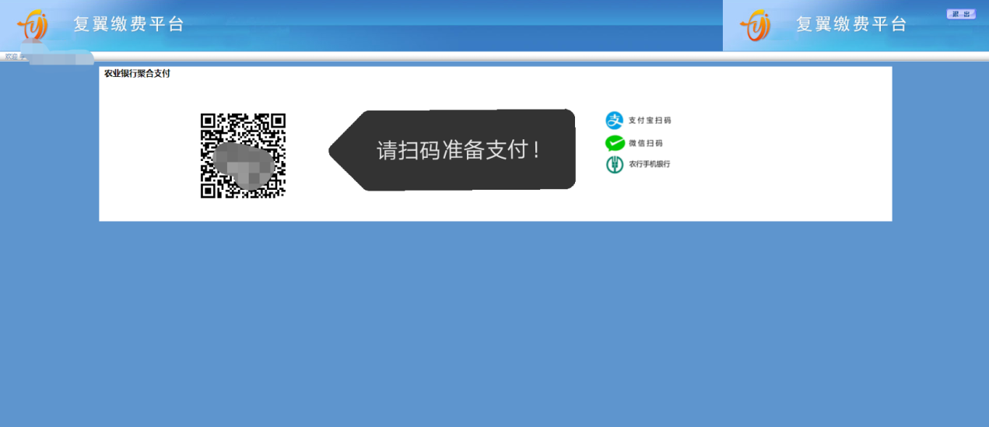

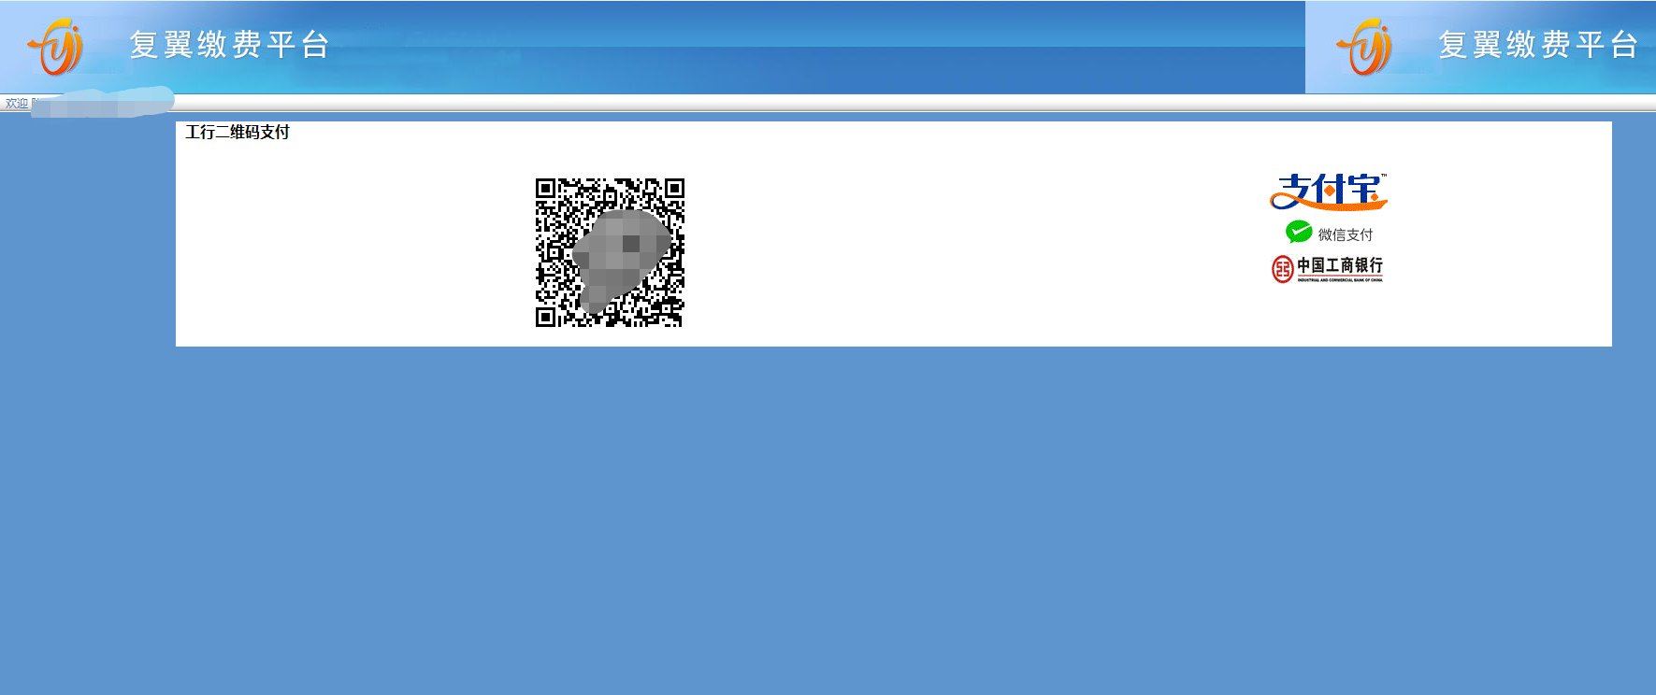

**发票查询操作流程**

步骤一：登录网址：<http://pay.aynu.edu.cn/payment/>进入网上缴费平台，在“缴费历史查询”中点击“电子票据”进入

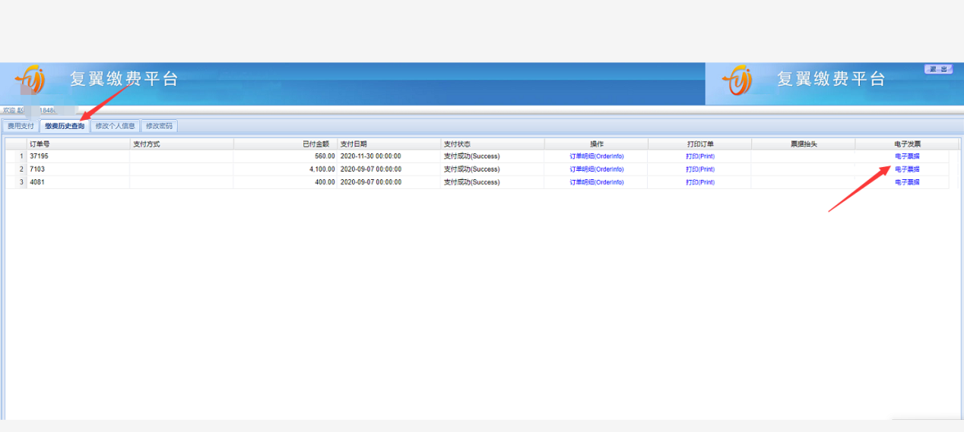

步骤二：在下方输入验证码并点击“查询”。

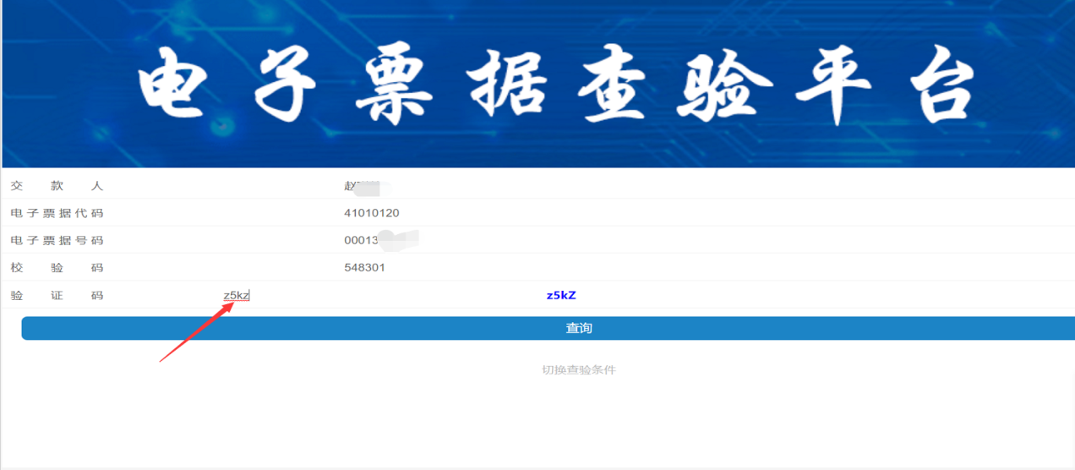

步骤三：发票查询成功，可自主下载、打印。

